一.选择题:部分多选

1. 下列结果为true的是___
2. []==true B.[]==false C.![]==false D.[0]==null  
   2.下列结果为false的是___
3. isNaN(null)==true B.isNaN(null)==null C.isNaN(null)==parseInt(null) D.null==false  
   3.var a=1;(a++)+(++a)+(isNaN(a))+typeOf a 的值为____  
   A.3 B.4 C.”3NaN4” D.NaN E.”404” F.”4number”  
   4.var a=1; if(++a==a++){ console.log(a)}else{console.log(a)} 输出的结果为___

A. 2 B,3 C,1 D.4  
5.function fn(n){} ;var f=fn(1); f是多少?____  
A. 1 B.undefined C.function fn(n){} D .报错  
6.({}=={})||![] 结果为____  
A.true B.false C [] D ![]  
7.<div id=’box’ class=’box1’></div> 下面获取元素正确的是_____  
A.document.getElementById(“box1”) B.getElementById(“box1”)   
C.document.getElementById(“box”) D.getElementById(“box”)   
8.给一个元素box绑定点击事件正确的写法是____  
A.box.click=function(){} B.box.onclick=alert(1)   
C.box.onclick=function(){} D.box=function onclick(){}  
9.var a=1;function fn(){return a++; a--,a+=1};console.log(a)的结果为_____  
A,0 B,1 C.2 D.undefined  
10,function fn(){console.log(1)}; var f=fn();var f1=fn;下面说法正确的是________________  
A.f=1; B.f=undefined C.f1=undefined D.f1不是个函数

1. 填空题  
   1.innerHTML和innerText的区别:____________________________________________  
   2.使用什么来表示函数的参数集合?_________________  
   3.函数的返回值用什么表示?______________  
   4.我们学过转数字的方法有哪些?________________________  
   5.字符串和布尔值用==比较时,怎么比较?____都转数字_________  
   6.NaN==parseInt(null) _____ “0”==true____ (Number(null)++)==true______

!![0]==[0] ______ “”+[]+isNaN(null)_____ (parseInt(“2px”)++) +(true++) ______

isNaN(null) == null_____ null === undefined_______ ![] == false_____  
  
7.function fun (n){ return n.toString()} var res=fun(0) ;console.log(res)____________  
  
8.<div class=”box1” id=”box” style=”background-color:red”><p> hello word</p></div>;

获取元素 var box=_____________________________________________;  
将box的backgroundColor的变成”yellow”_____________________________  
box.innerHTML是___________________________________  
box.innerText是_____________________________________

1. var a = 3;console.log((a++) + a + (++a) + a.toString())_________________
2. if(isNaN(NaN)==""){console.log("珠峰")}else {console.log("培训")},输出结果为_________________
3. function fn2(n,m) {console.log(n + m);} fn2("1");输出为______________________________
4. 最后输出i多少

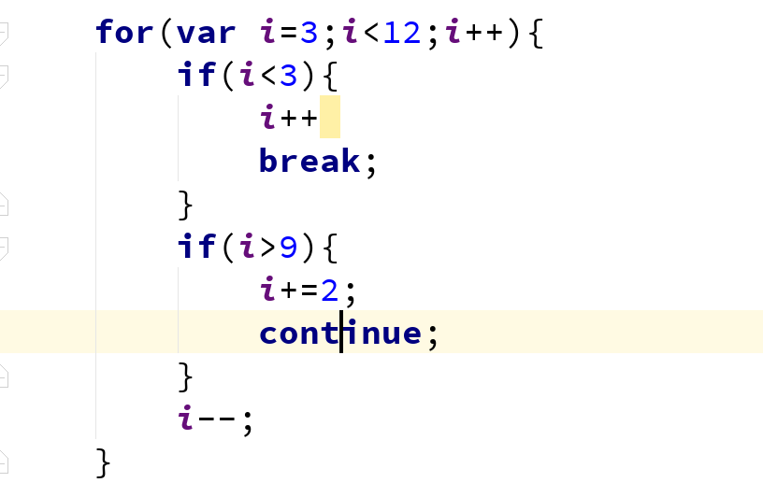

1. 最后输出i多少

